Thöïc ñôn Tuaàn 33
(Từ ngày 23/5/2022 đến ngày 27/5/2022)

THỨ | NGÀY | BỮA ĂN TRƯA |  |  |  |  | BỮA ĂN XẾ
THỨ | NGÀY | Món chính | Món mặn | Món canh | Món xào | Tráng miệng | BỮA ĂN XẾ
HAI | 23/5/2022 | Cơm trắng | Đậu hũ sốt thịt bằm  cà chua | Bí xanh nấu thịt | Cải dún xào xúc xích | Dưa hấu | Bánh bông lan Hoa Mai + Sữa men sống
BA | 24/5/2022 | Cơm trắng | Thịt kho thơm | Rau dền khoai lang | Giá xào đậu hũ | Quýt | Sữa NuViTa dâu + Bánh gạo Táo biển
TƯ | 25/5/2022 | Cơm trắng | Gà chiên nước mắm | Canh mây | Su su xào thịt | Mận | Sữa bắp TuTi + Rau câu phômai
NĂM | 26/5/2022 |  | Mì xá xíu | Rau giá |  | Nước tắc | Cháo thịt heo + nấm
SÁU | 27/5/2022 | Cơm trắng | Cá điêu hồng phi lê chiên sốt chua ngọt | Canh khoai mỡ nấu tôm | Rau muống xào tỏi | Đu đủ | Sữa CROW PLUS xanh
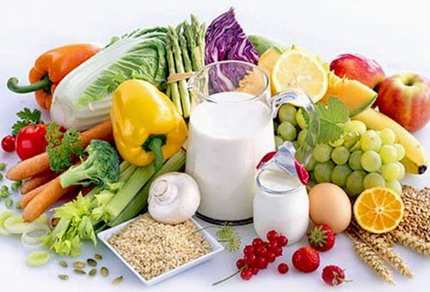
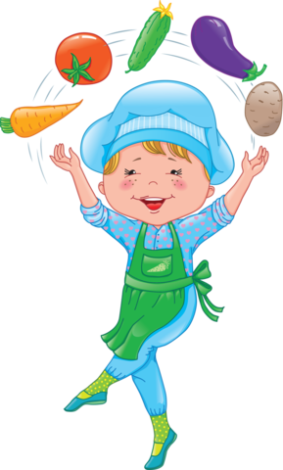
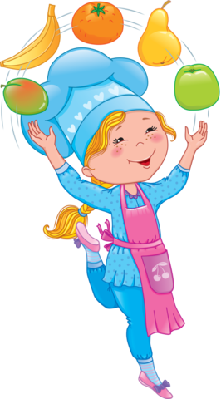

Thực hiện cân bằng dinh dưỡng trong bữa ăn cho học sinh tiểu học.

